例题1：负载平衡问题

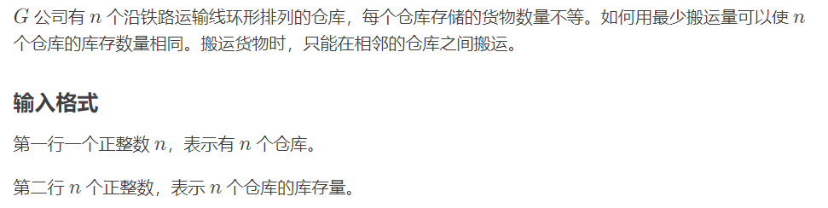

当然，这个题可以用贪心（见其他），但是也可以用费用流

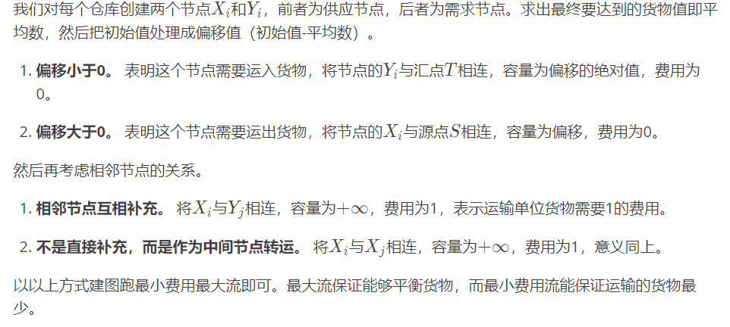

例题2：ZJOI2010网络扩容

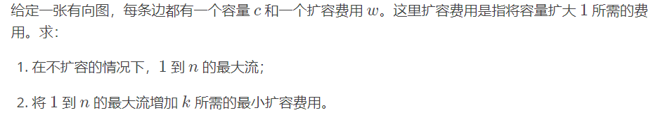

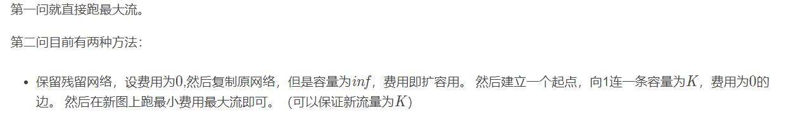

例题3：SCOI2007修车

